Міністерство освіти та науки України

Національний університет «Львівська політехніка»

Кафедра «Електронних обчислювальних машин»



**ЗВІТ**

**з лабораторної роботи № 1**

**з дисципліни:** «Кросплатформенні засоби програмування»

**на тему:** «ОСНОВИ РОЗРОБКИ ПРОГРАМ МОВОЮ JAVA»

Виконав: ст. гр. КІ-35

Флик Є.В.

Прийняв:

доцент кафедри ЕОМ

Іванов Ю.С

Львів-2022

**Мета роботи:** : Оволодіти основами розробки програм мовою Java.

**ЗАВДАННЯ**

1. Написати, скомпілювати, налагодити та запустити програму на мові Java, яка виводитиме на екран прізвище, ім’я та групу автора програми.
2. Скласти звіт про виконану роботу з приведенням тексту програми та результату її виконання.
3. Дати відповідь на контрольні запитання.

**Текст програми:**

|  |
| --- |
| public class FlykYEvheniiKI35 {  public static void main(String[] args)  {  String _student = new String();  _student = "Flyk Yevhenii,KI-35";   System.*out*.println(_student);  } } |

**Результат роботи:**

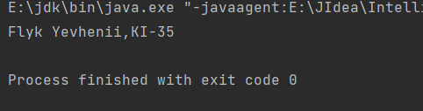

**Відповіді на контрольні запитання:**

1. Що таке JRE?

JRE(Java Runtime Environment) це середовище виконання програм Java.

1. Яка структура JRE?

JRE складається з двох елементів: стандартних бібліотек класів Java та віртуальної машини Java, яка у термінології Java називається JVM (Java Virtual Machine).

1. Що таке JVM?

JVM складається з блоку перевірки безпечності коду програми, інтерпретатора або JIT (Just-in-time) компілятора та блоку керування пам’яттю.

**Висновок:**

Під час виконання роботи, я оволодів основами розробки програм на Java.